**Информация к проекту решения по заявлению:**

**1.4. ООО СЗ «Астон. Бугринка»**

**Земельный участок:**

кадастровый номер **54:35:052160:25**;

местоположение:Новосибирская область, г Новосибирск, **Кировский район**, ул Ватутина;

площадь 28850 кв.м.; (планшет 1315, 1316, 1325, 1326).

**Зонирование:** Зона делового, общественного и коммерческого назначения (ОД-1), Подзона делового, общественного и коммерческого назначения с объектами различной плотности жилой застройки   
(ОД-1.1)

**Заявленные требования:** *в части уменьшения минимального процента застройки в границах земельного участка с 25 % до 15 %.*

**Обоснование согласно заявлению:** *в связи с тем, что инженерно-геологические характеристики земельного участка, наличие охранных зон инженерных сетей, красных линий, публичного сервитута являются неблагоприятным для застройки*

**Планируется: для строительства комплекса спортивных залов игровых видов спорта**

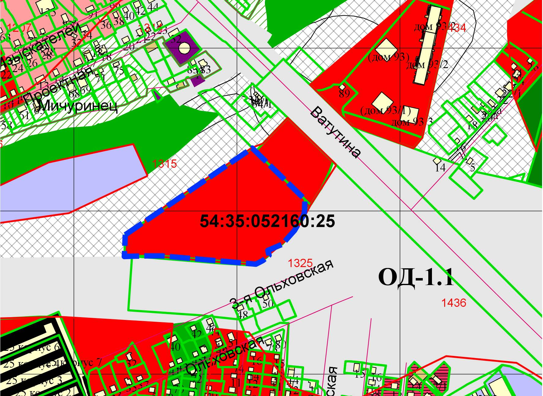

Приложения к заявлению: